# Recomendación para la página (colombianos-en-el-exterior / Inicio)

Durante la revisión de la página, en la sección de: (Inicio) se encuentra que hay unas imágenes que no tienen ALT

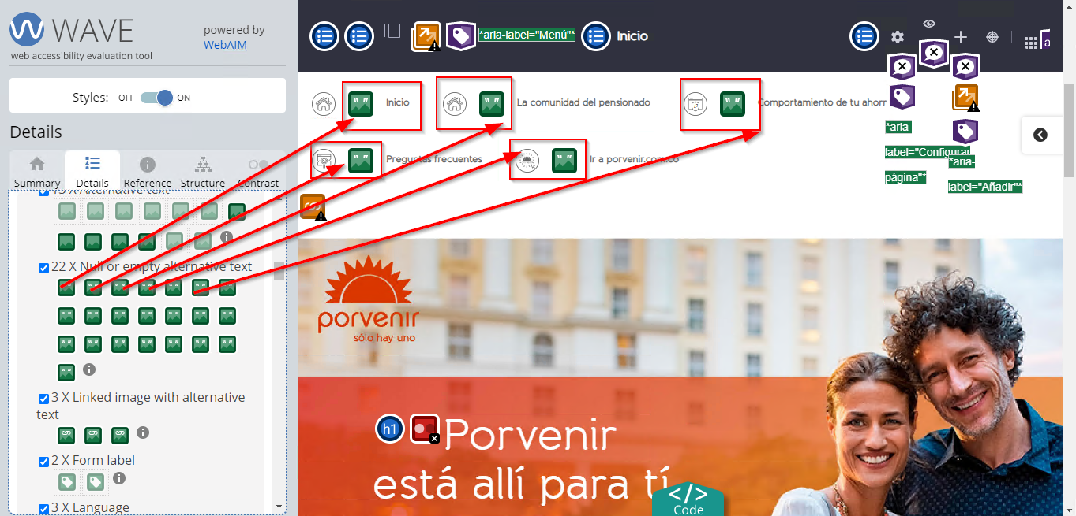

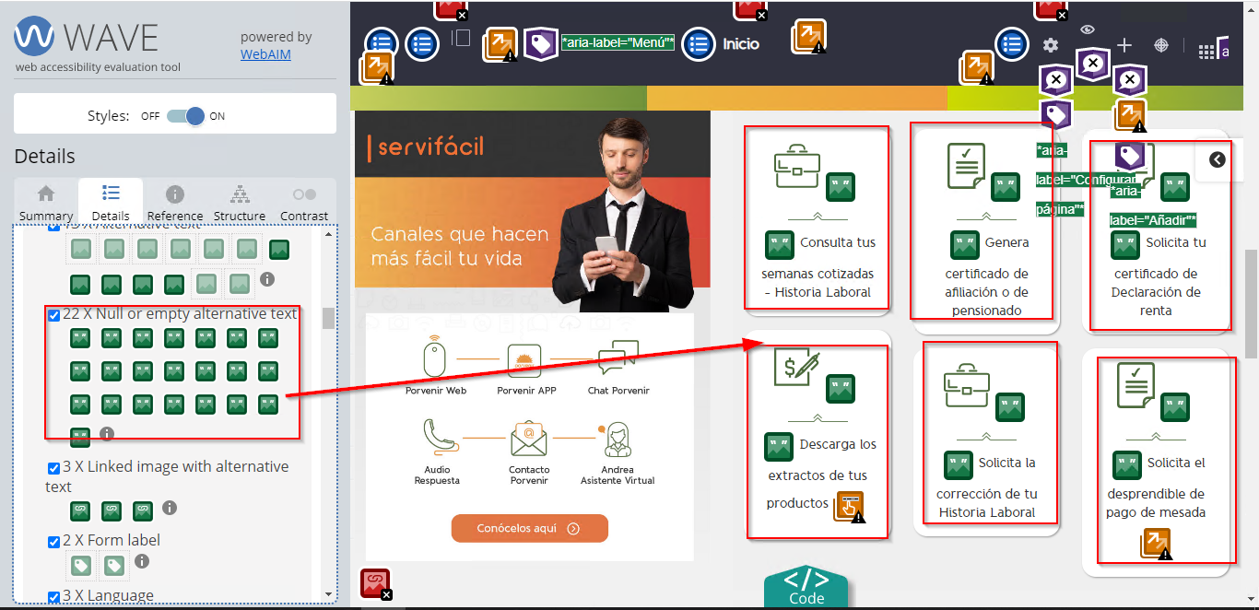

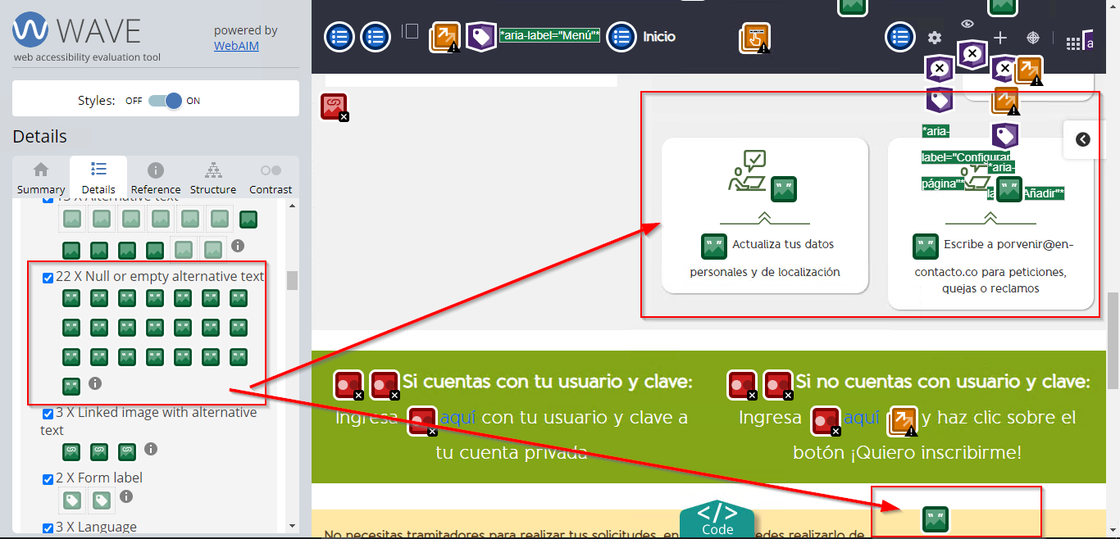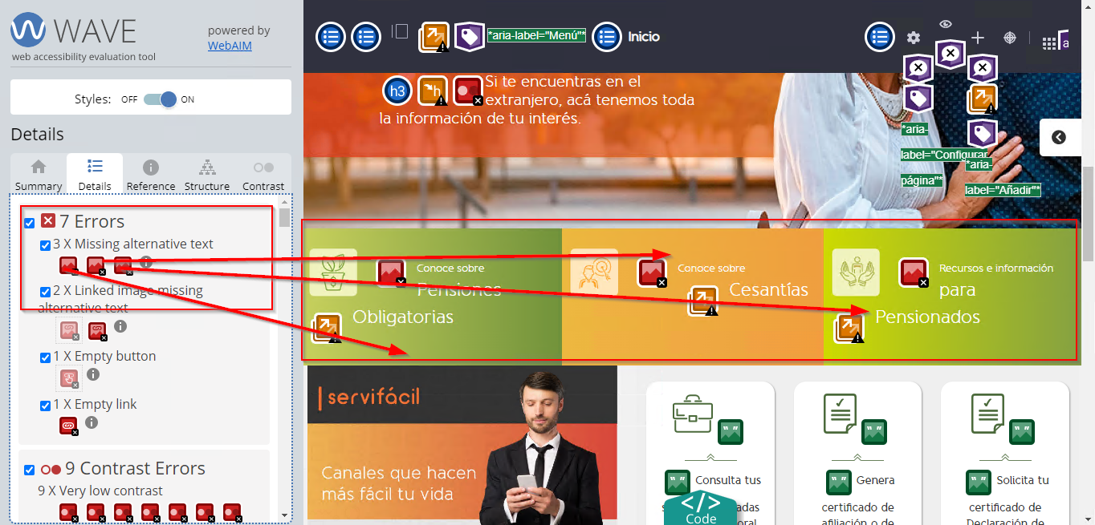

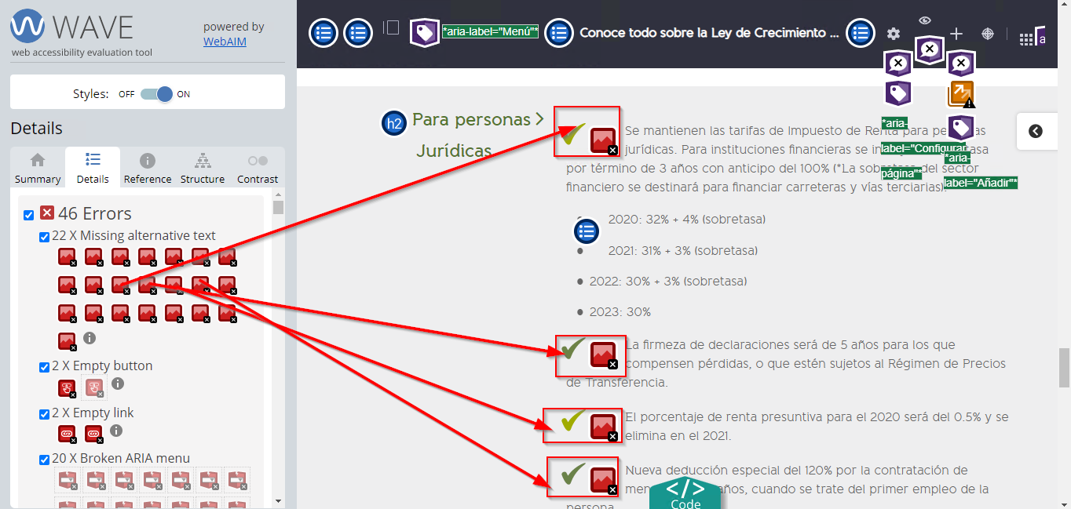

**Recomendación:**

Se recomienda que los Alt sean colocados y llenados en todas estas imágenes (Debe dar una especificación corta de la imagen)

Se identifica que varias de las imágenes se encuentra el Alt en el texto del contenido web navbar colombianos exterior

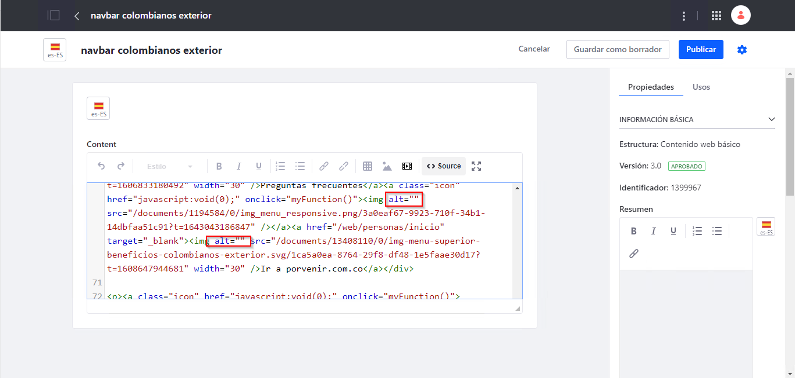

Se identifica que varias de las imágenes se encuentra el Alt en el texto del contenido web menú colombianos en el exterior

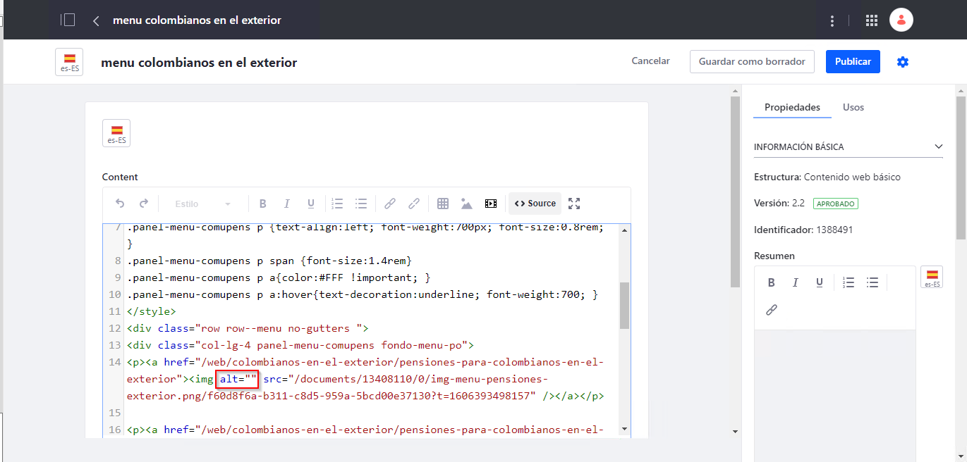

Se identifica que varias de las imágenes se encuentra el Alt en el texto del contenido web sección servifacil exterior exterior

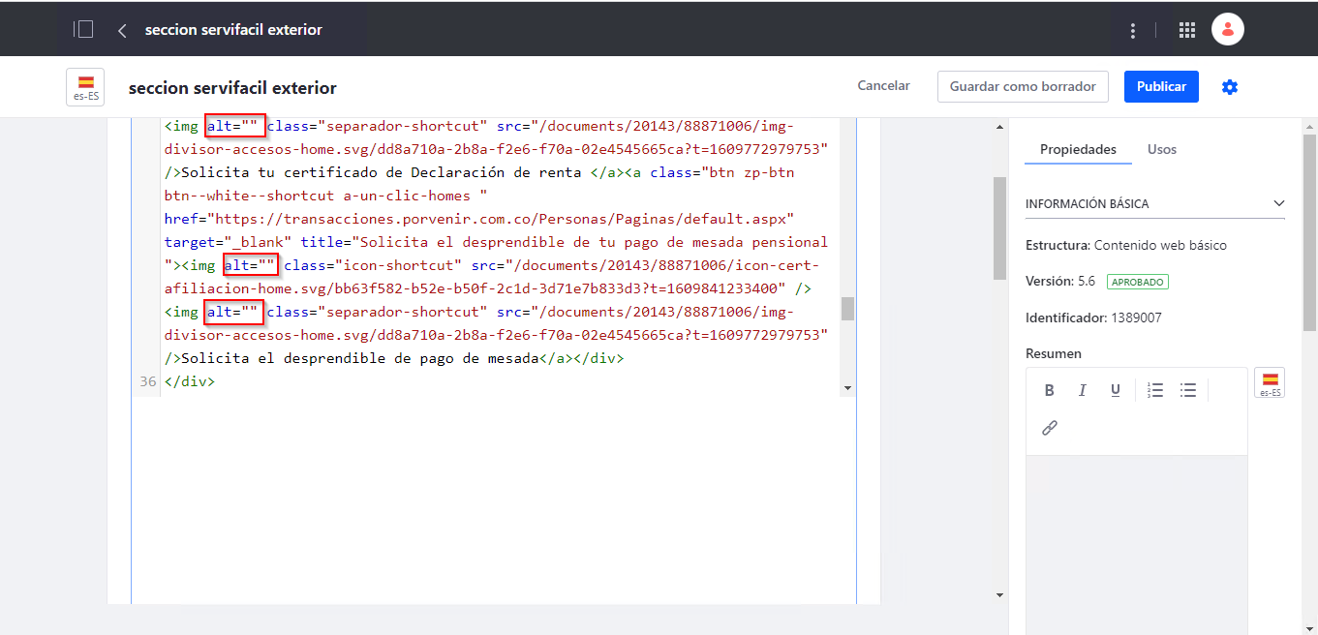

**Recomendación**:

Se recomienda que esta sección tenga una nueva plantilla donde se pueda agregar de manera correcta estas imágenes y sus descripciones de ALT para cumplir con la norma de accesibilidad

En la sección de: (Porvenir esta allí para ti) se encuentra un problema de jerarquía de títulos en el cual se encuentra un h3 después de un h1

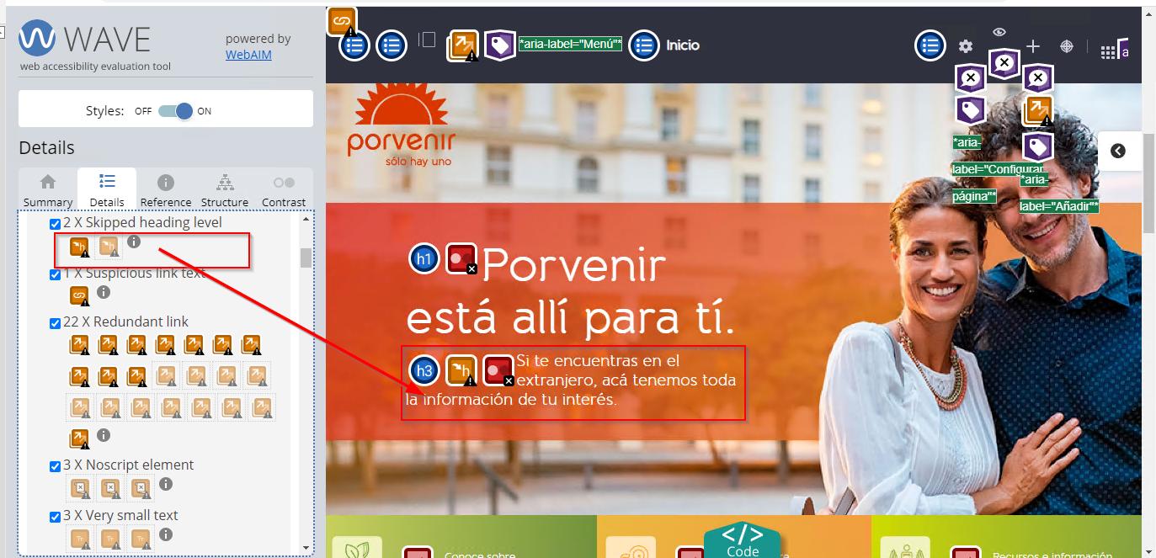

**Recomendación:**

Se recomienda cambiar este H3 por un h2 o un texto ya que se debe respetar la jerarquía

En la sección de: (Inicio) se encuentra un problema de contraste

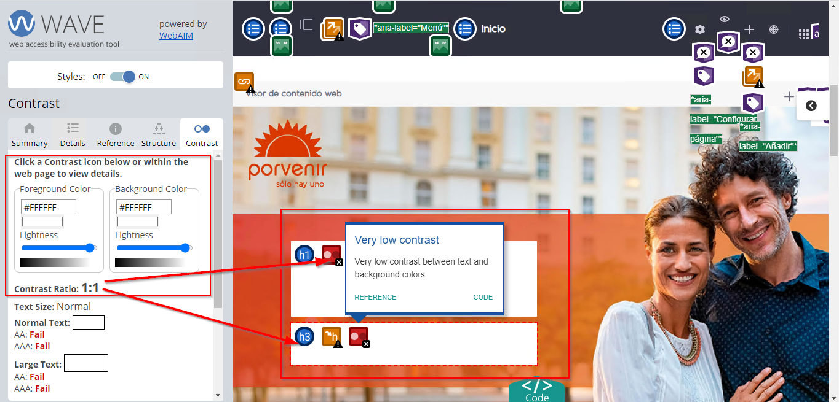

Para esto se cambia el color del fondo el cual estaba en #ffffff y se debe quitar ese fondo

**Recomendación:**

Debido a que este contenido se encuentra con la plantilla de contenido web básico las modificaciones de color se encentran en el contenido por lo cual se recomienda realizar las modificaciones correspondientes

En la sección de: (Inicio) se encuentra un problema de contraste

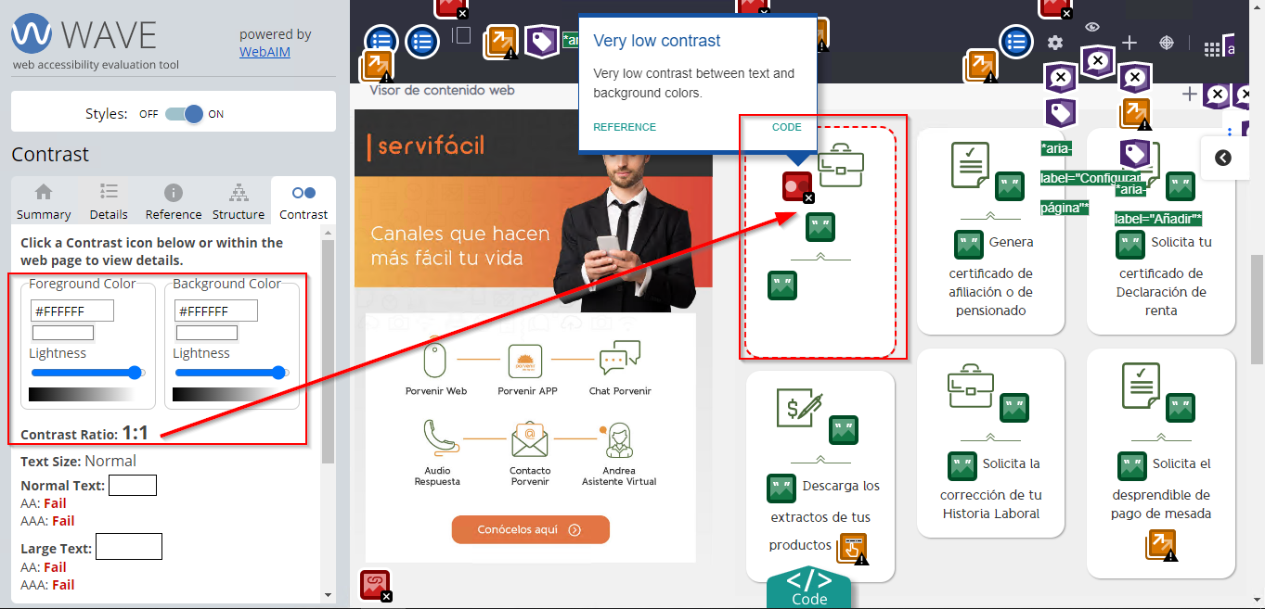

Para esto se cambia el color del fondo el cual estaba en #ffffff y se debe colocar el color de las letras normales

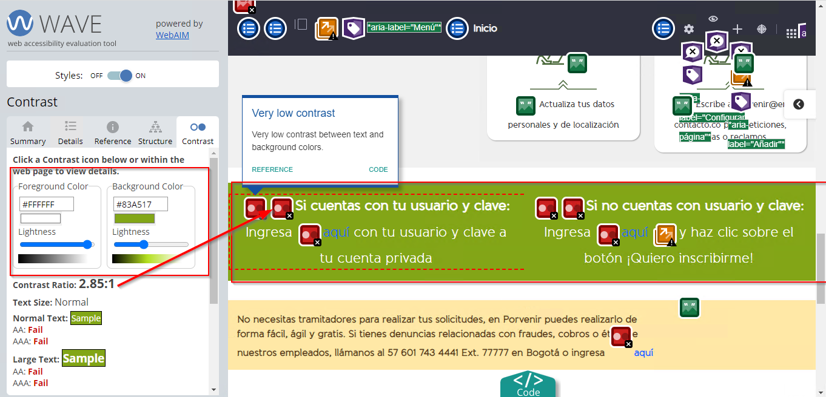

Para esto se cambia el color del fondo el cual estaba en #83A517 y el color seleccionado es #5B7310

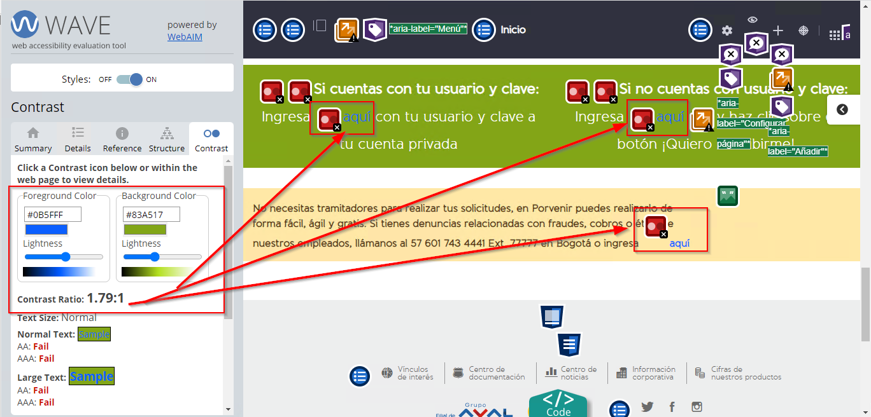

Para esto se cambia el color del texto el cual estaba en #0B5FFF y el color seleccionado es #4D4D4D

**Recomendación:**

Debido a que este contenido se encuentra con la plantilla de contenido web básico las modificaciones de color se encentran en el contenido por lo cual se recomienda realizar las modificaciones correspondientes